桃園市立大有國民中學114學年度第一學期第一次評量試卷
年 級 | 八年級 | 考 試  科 目 | 地理 |  |  | 命 題  範 圍 | L1-L2 | 作 答  時 間 | 45分
班 級 |  | 姓 名 |  | 座 號 |  | 分 數
單選題，1-20題，每題3分，21~40題每題2分，共40題，總分100分
( )1.上浩畫了下面四張中國地圖，下列哪一張圖可用來表示中國正確的經緯度位置？
將答案寫在題目卷，
並在答案卡上畫卡。
(A) (B) (C) (D)
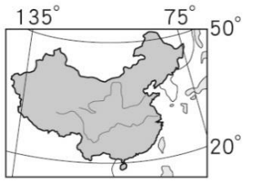
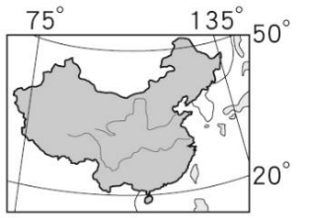
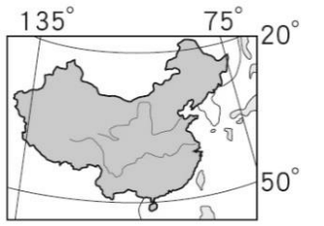
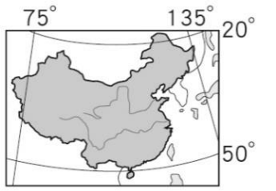

( )2.中國地形的中階梯，主要是以哪兩種地形為主?(A)高原、山地 (B)高原、盆地 (C)平原、盆地 (D)平原、丘陵
( )3.近年來，溫室效應增強，某座山脈的冰河正迅速融化，以每年約5公尺的速度消退，短期內可能會引起中國、印度等的
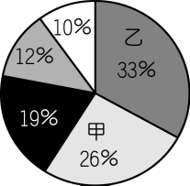
河川氾濫，造成水災。上述指的是下列哪座山脈？(A)天山 (B)崑崙山 (C)大興安嶺 (D)喜馬拉雅山
圖一
( )4.中國疆域面積廣大，地形多樣複雜。請問：下列圖一中國地形面積比例圖中的甲、乙分別為何種地形？
(A)平原、丘陵 (B)高原、盆地 (C)高原、山地 (D)平原、盆地
( )5.呈上題，根據圖一訊息，可以推論出下列哪㇐地理事實？
(A)地勢西高東低 (B)河川大多往東流 (C)可耕地面積較小 (D)國土面積廣大
( )6.中國的疆域面積廣大、地理位置優越，下列關於中國的敘述中，哪一點是描述其「相對位置」的地理條件?
(A)地跨五個時區，東西方居民的作息有顯著差異 (B)北回歸線穿越中國南部，具有熱帶的景觀
(C)面海背陸，可向海洋或陸地發展，利於貿易發展 (D)大部分國土位於中緯度，氣候溫和、適宜人居。
( )7. 中國地形中，下列哪一個地形區為世界最高的高原，有「世界屋脊」之稱？
(A)黃土高原 (B)雲貴高原 (C)青藏高原 (D)內蒙古高原
( )8.中國的地形複雜，大致畫分為高、中、低三個階梯。下列哪個地形，和其他三個地形位於不同的階梯？
(A)四川盆地 (B)塔里木盆地 (C)雲貴高原 (D)柴達木盆地
( )9.中國的山脈走向，因板塊擠壓方向不同，而呈現出空間差異，其中東半部的山脈走向為何？
- 東北─西南(B)東─西(C)西北─東南(D)南─北
( )10.中國幅員廣大、地形複雜多樣，這些自然環境的差異影響了人類活動。請問：若以其地理位置判斷，下列哪一地理區
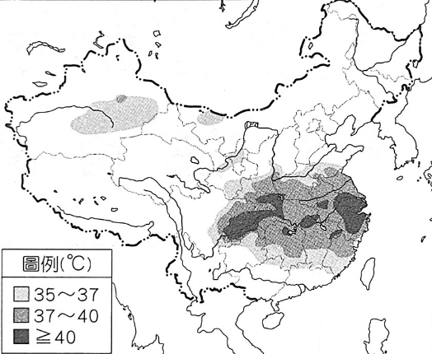
日出的時間最晚？ (A)華北平原 (B)東南丘陵 (C)黃土高原 (D)塔里木盆地
圖二
( )11.有句諺語說：「黃河水，一碗水，半碗泥。」造成此現象是因黃河在流經下列哪
個地區之後，夾帶大量泥沙所造成的？
(A)雲貴高原 (B)東北平原 (C)四川盆地 (D)黃土高原
( )12.受到全球暖化影響，世界各地不時出現夏季異常高溫的現象，圖二是中國中央
氣象臺發布的高溫預警圖，根據圖中資訊判斷，哪㇐地形區的民眾遇高溫的機
率最高？(A)嶺南丘陵 (B)珠江三角洲(C)青藏高原 (D)⾧江中下游平原

( )13.圖三為中國地勢三階梯的地形剖面圖。從圖中資訊推論，此剖面圖應是根
據圖四中哪條剖面線繪製而成？(A)甲 (B)㇠ (C)丙 (D)丁
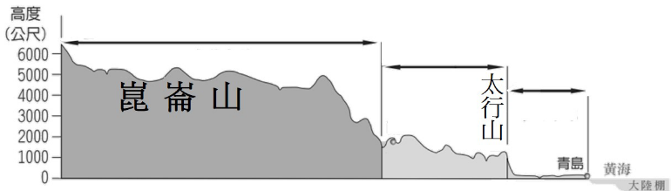
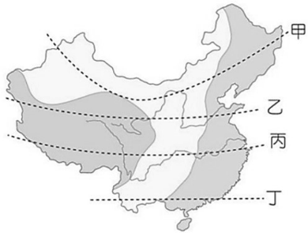
圖三
圖四

黃海

1
( )14. 2019年底，中國爆發新冠病毒疫情，隔年初恰逢民眾返鄉過年，導致疫情迅速擴散。下圖五為截至2020年2月14日
的中國各行政區確診病例分布圖。圖中病例數較多的行政區，下列何者為其特色？
(A)平原地形較大 (B)高原地形較大 (C)年降水量較少 (D)年溫差較大
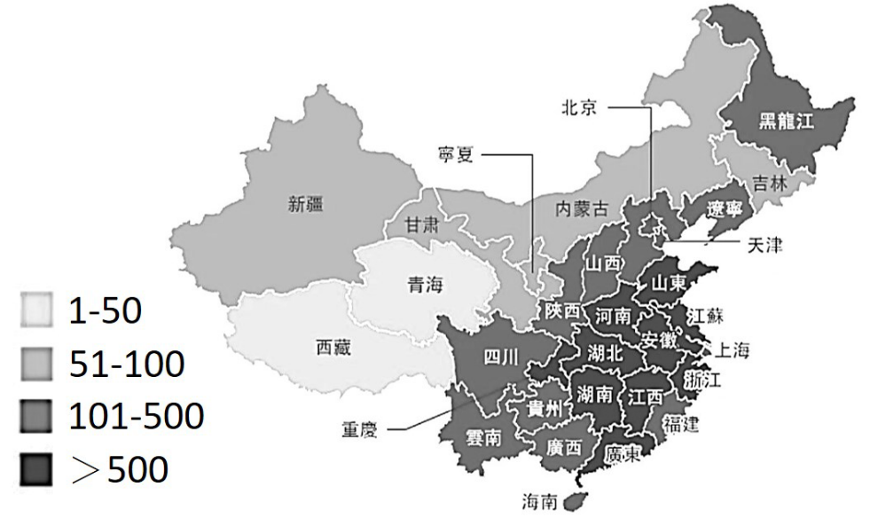
圖五
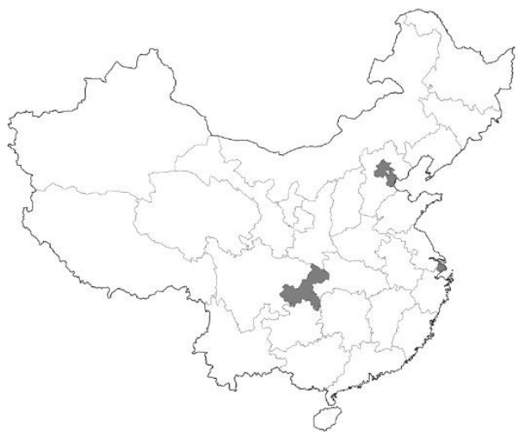
圖六

( )15.圖六為中國行政區圖，圖中深色處為何種省級行政區劃？ (A)省 (B)自治區 (C)直轄市 (D)特別行政區。

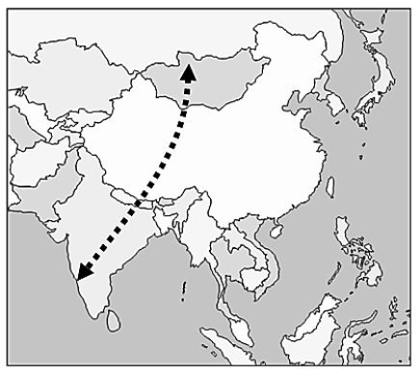
( )16.中國境內的地形起伏非常大，整體地勢的高低走向對於下列哪一種環境特色的影響最大？
圖七
(Ａ)水氣可深入內陸地區 (Ｂ)山脈全都呈東北─西南走向
(Ｃ)高原和台地面積廣大 (Ｄ)需興建南北向的人工運河。

( )17.有一種飛行能力強大的候鳥，夏季在亞洲內陸繁殖，入冬之後會向南方遷徙到較溫暖的
地區，圖七的虛線為此候鳥在亞洲地區主要的遷徙路線，依圖七的路徑判斷，此候鳥應
該必定會經過下列哪一個地形？(A)華北平原 (B)珠江三角洲 (C)喜馬拉雅山 (D)四川盆地

( )18.圖八為「茶馬古道」的主要路線，是中國南部以馬匹運輸茶、鹽、糧食的古道，路線將雲南
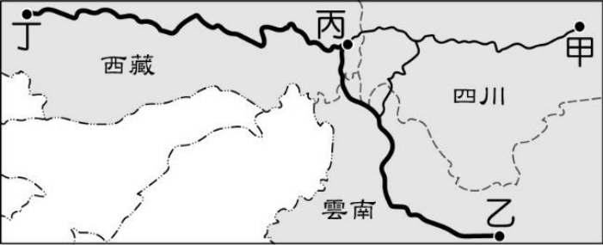
、四川及西藏形成的「大三角」地區互相聯結，成為世界上地勢最高、山路最險的古道文明。以下關於此路線的描述
圖八
哪一項錯誤 ?
(A)路線甲到丁地，是從溫帶沙漠區進入高地氣候區
(B)行經丙到丁地，可感受到風大寒冷且呼吸較困難
(C)行經丙到丁地，沿線可見高山高原遍布
(D)路線乙到丁地，是從中階梯進入高階梯

( )19.「表一」為中國與臺灣氣候的比較資料，請問正確的代號有哪些？
(A)甲乙 (B)甲丁 (C)乙丙 (D)乙丁
表一
代號 | 中國 | 臺灣
甲 | 降水分布不均 | 除了北部，降水集中夏季
乙 | 熱帶、溫帶、寒帶 | 熱帶、副熱帶
丙 | 有沙漠氣候 | 有沙漠氣候
丁 | 夏季普遍高溫，冬季東北部0度以下 | 夏季普遍高溫，冬季南部地區溫度20度以上

( )20.佩綺在chat gpt中詢問ai「秦嶺、淮河」代表地理意義為何？請問，chat gpt可能會出現下列哪些回答？
(甲)一月0度線 (乙)七月0度線 (丙)熱帶、副熱帶氣候分界線 (丁)年雨量750公釐 (戊)年雨量500公釐
(A)甲丙 (B)甲丁 (C)甲丁戊 (D)乙丁戊
( )21.有句話形容中國的氣候特徵:「東邊中國是南熱北冷；西邊中國是南冷北熱。」上述東半部與西半部的氣溫差異，若
根據影響氣候的因素判斷，各自的成因為下列何者?
(A)東：地形、西：緯度 (B)東：緯度、西：地形 (C)東：緯度、西：距海遠近 (D)東：季風、西：地形。
2
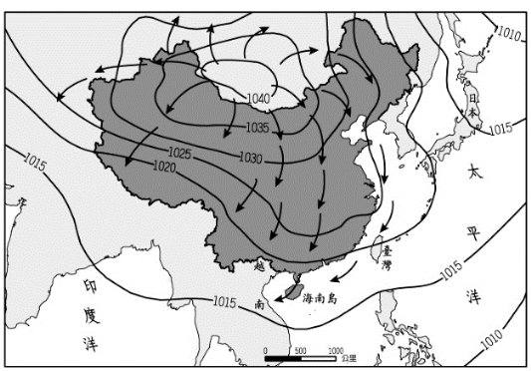
( )22.圖九為某季節的中國氣壓分布圖，請問下列何者並非該季節會出現的情況?
圖九
- 沿海地區需加強防颱準備、山區嚴防土石流
- 台灣北部地區可能連日下雨
- 上海地區因寒流來襲，需多注意保暖
- 霾害伴隨東北季風影響台灣的空氣品質
(註:霾是由「空氣中的懸浮微粒」所形成的，是一種空氣汙染現象。)
( )23.塔克拉瑪干沙漠位於中國新疆，是中國面積最大的沙漠，該沙漠形成原因除了受山脈阻擋暖溼氣流外，請問還受到哪
一項因素影響?(A)距海遙遠 (B)日夜溫差大 (C)緯度較高 (D)洋流流經
( )24.中國新疆有中國最大沙漠塔克拉瑪干沙漠，該地區地廣人稀，在能源結構轉型的需求下，紛紛提出多項新型綠電方案
，請檢視當地自然環境條件後，選出因地制宜且具備發展潛力的綠色能源政策應為下列何項？
(A)火力發電 (B)水力發電 (C)潮汐發電 (D)太陽能發電
( )25.青藏高原的平均海拔高度超過4,000公尺，因此有「世界屋脊」之稱。請問：該地區主要是由於哪兩個板塊之間的擠
壓作用所造成的?(甲)太平洋板塊 (乙)菲律賓海板塊 (丙)歐亞板塊 (丁)印澳板塊 (A)甲乙 (B)丙丁 (C)甲丙 (D)乙丁。
( )26.溫帶草原以及溫帶沙漠氣候的分界，請問大約與下列何者相符?
(A)1月 0°C 等溫線 (B)1 月 18°C 等溫線 (C)年降水量 250mm 等雨量線 (D)年降水量 500mm 等雨量線
( )27.圖十的詩為唐代詩人孟浩然登上今湖北襄陽的一座山頭，見石碑碑文有感而發之作。詩中「水落魚梁淺」指山腳下的
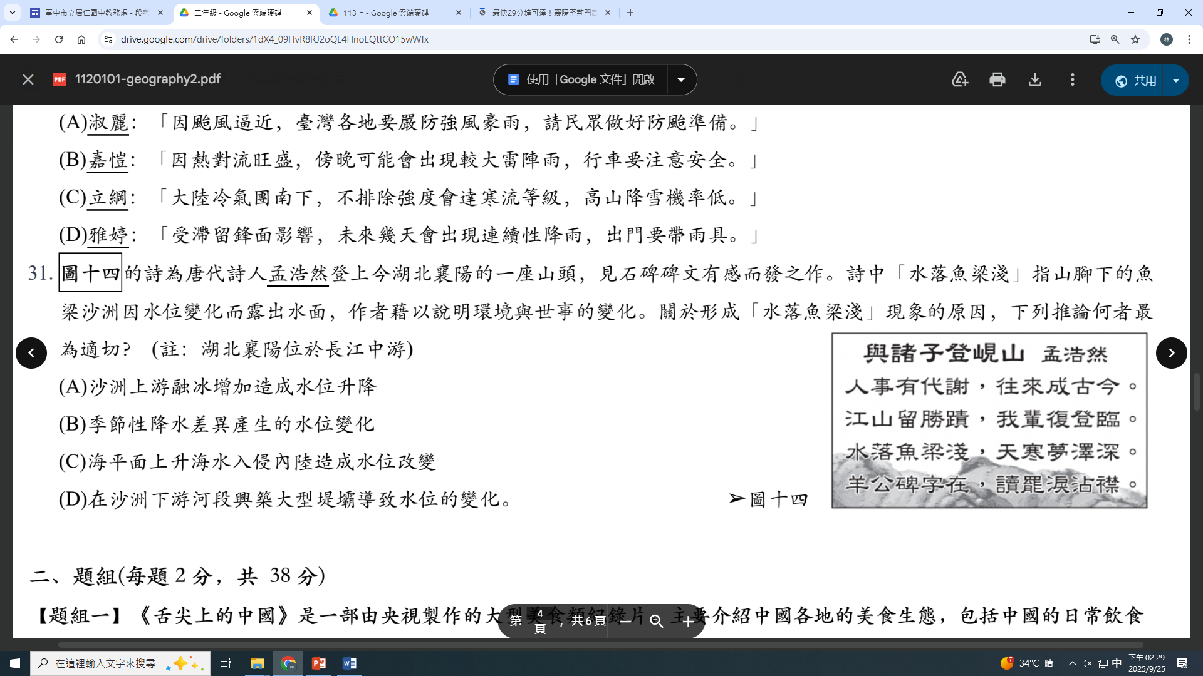
魚梁沙洲因水位變化而露出水面，作者藉以說明環境與世事的變化。關於形成「水落魚梁淺」現象的原因，下列推論
圖十
何者最為適切? (註:湖北襄陽位於長江中游)
(A)季節性降水差異產生的水位變化
(B)沙洲上游融冰增加造成水位升降
(C)海平面上升海水入侵內陸造成水位改變
(D)在沙洲下游河段興築大型堤壩導致水位的變化。
( )28. 2023年亞運於中國杭州盛大舉行，運動員們都卯足全力拼戰，替自己與國家爭取最佳榮譽。杭州自古風景秀麗、富
庶宜居，自古以來就有「上有天堂，下有蘇杭」一說。表為杭州氣候測站資料，根據資料判斷，杭州應屬於何種氣
候類型? (A)高地氣候 (B)溫帶草原氣候 (C)副熱帶季風氣候 (D)熱帶季風氣候。
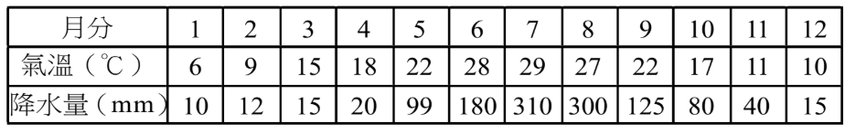

( )29.青藏鐵路被譽為「天路」，為前往西藏提供了一條安全舒適的旅行途徑，也讓遊客能欣賞到獨特的自然風光。不過，
當時鐵路興建過程中面臨艱鉅的挑戰，甚至到目前為止，目前營運維護上也需要優先採取哪些保養與維護措施？
- 加強防颱工程，預防強風及豪雨損壞鐵路設備 (B)設置加熱系統，克服土壤結凍造成的軌道變形
(C)種植固沙植物植栽，防止風沙危及列車行駛的安全 (D)興建河岸堤防，避免河流定期氾濫而淹沒鐵軌。

( )30.中國的氣候依據氣溫、年降水量和高度的差異，大致可分為三大氣候類型。請幫子齊找出下列哪張圖最符合三大氣
候類型的分布?
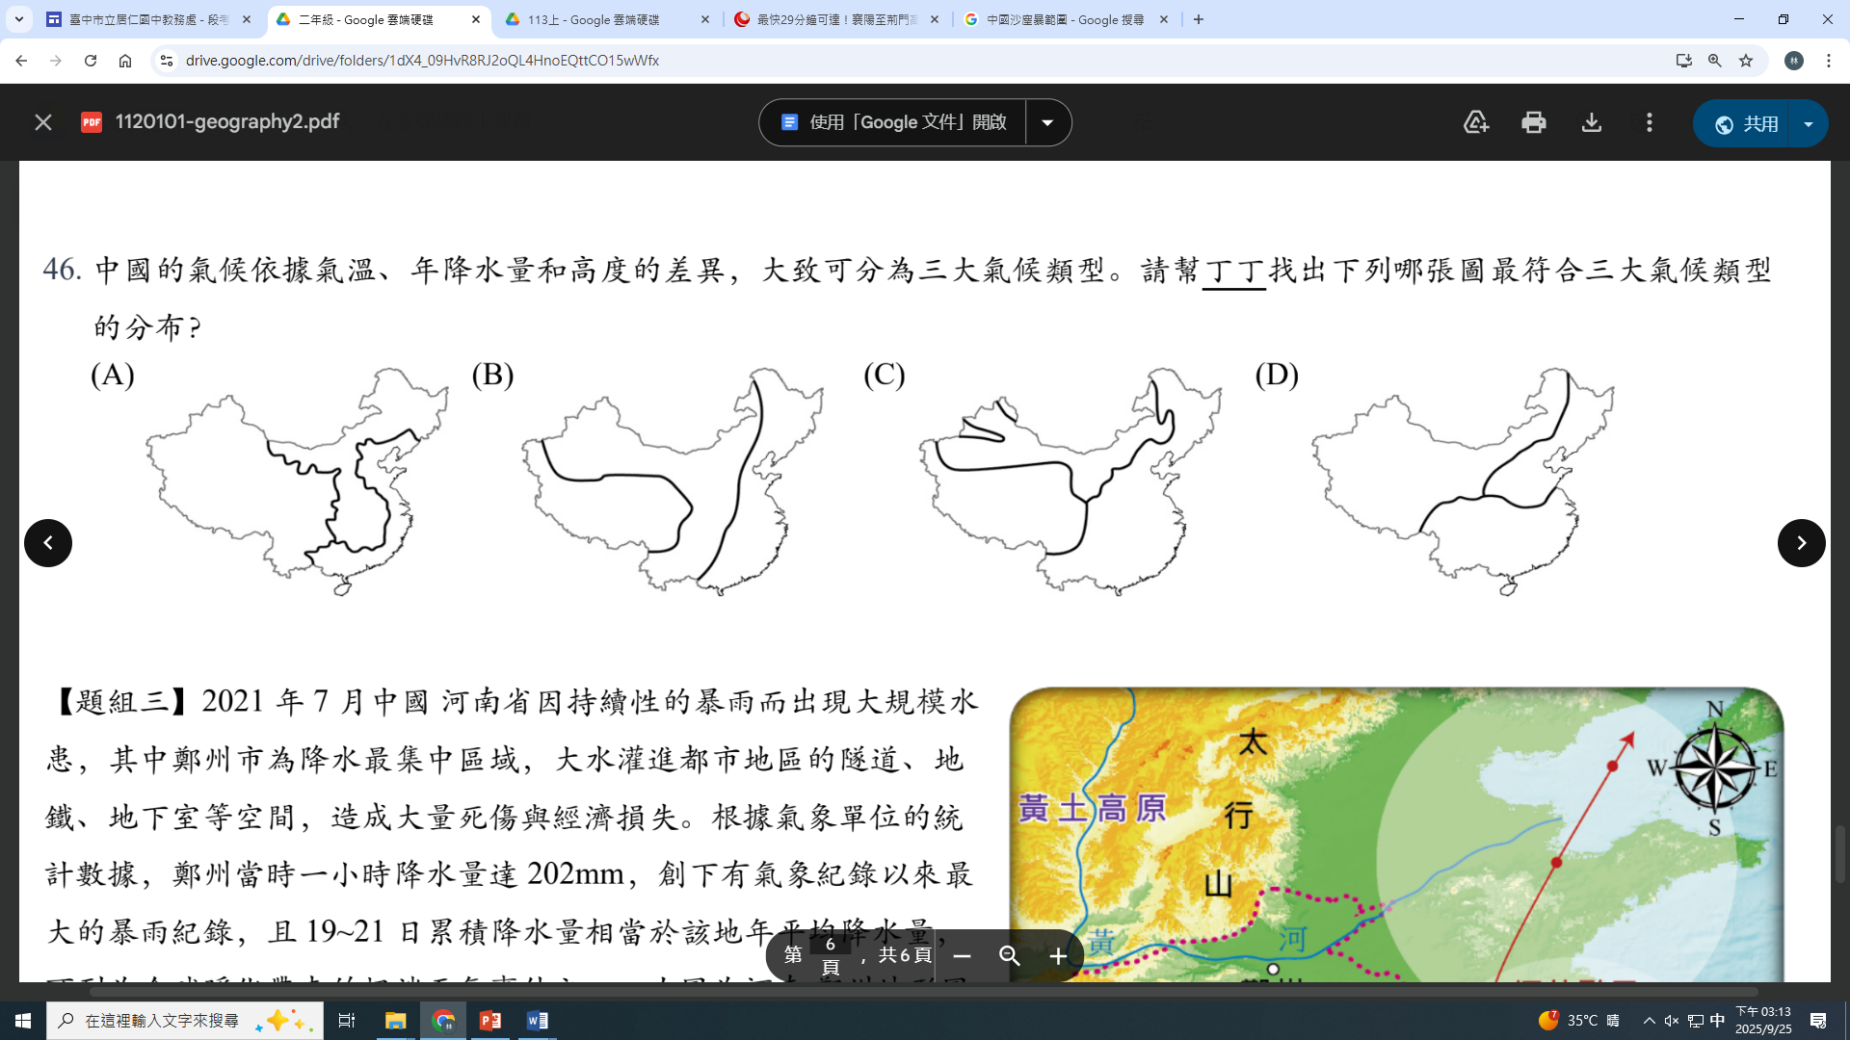
- (B) (C) (D)

3
【題組】瑞育的父母在春節時，安排一趟橫越中國的火車之旅，他們先從連雲港出發搭乘隴海鐵路於蘭州再銜接蘭新鐵路，最後於烏魯木齊結束整趟旅程。圖十一為隴海鐵路、蘭新鐵路示意圖，是貫穿中國東、中、西部最主要的鐵路幹線，沿途自
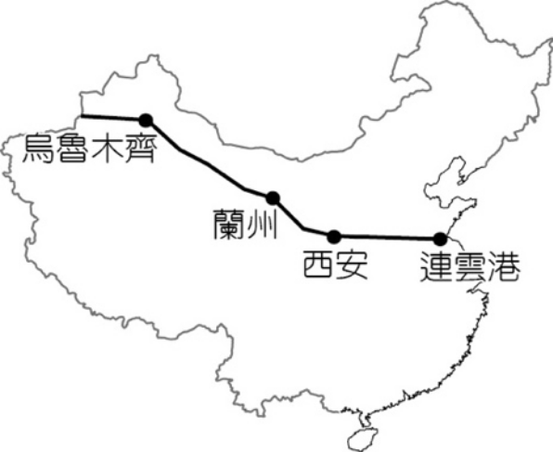
然景致與人文景觀差異性極大。請回答31-32題：
( )31.下列為沿途經過地區的氣候圖，若由東向西排列是下列何者?
圖十一
(A)甲丙⼄ (B)⼄甲丙 (C)⼄丙甲 (D)丙⼄甲。
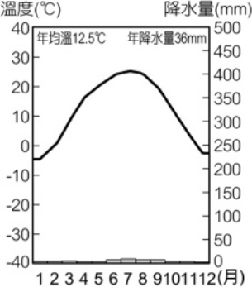
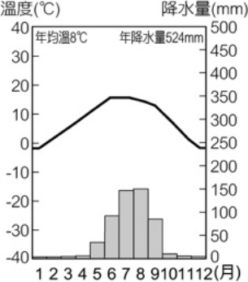
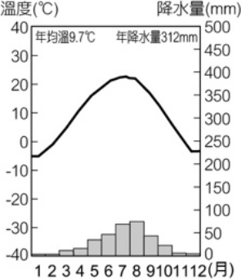
甲 乙 丙

( )32.瑞育前往某個城市探險旅遊時，民宿主⼈特別提醒他「出門帶三寶：風鏡、⽔壼、⼤皮襖」，風鏡是為了防沙塵
暴，⽔壼則可解乾渴，⼤皮襖則是早晚溫差大時可隨時穿脫。根據上述內容，瑞育前往下列何地旅遊能最明顯感受？
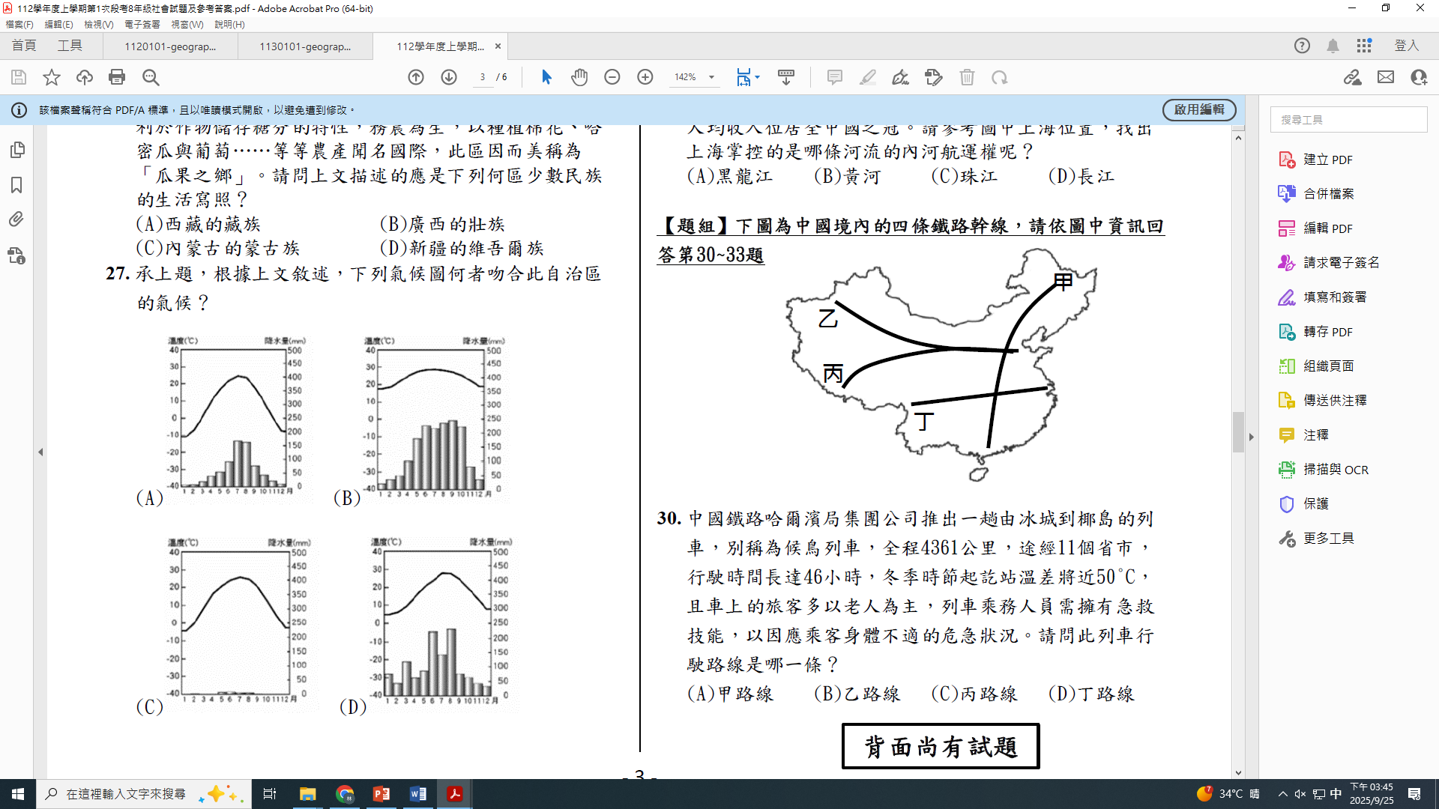
(A)烏魯⽊齊 (B)蘭州 (C)西安 (D)連雲港。
圖十二
【題組】圖十二為中國境內的四條鐵路幹線，請依圖中資訊回答33-35題：
( )33.在春節期間，嵩悅在搭乘鐵路的過程中，沿途看到的景觀就像春夏秋冬的情景，
一路上的穿著也是從短袖、薄長袖、厚長袖到厚外套，請問嵩悅是搭乘哪一條鐵
路幹線？ (A)甲 (B)乙 (C)丙 (D)丁。
( )34.淳玉老師在暑假想要體驗日夜溫差大，騎駱駝，觀賞沙漠景觀，體驗大漠風情，
請問老師應該要搭乘哪一條鐵路幹線？(A)甲 (B)乙 (C)丙 (D)丁。
( )35.天晴搭乘鐵路，沿途的路線最能清楚的觀察到中國高中低階梯的地形，請問她是搭乘哪
一條鐵路幹線？(A)甲 (B)乙 (C)丙 (D)丁。
【題組】以下為整理2024年至2025年相似的臺灣新聞標題，請根據資料判斷並依序回答下列問題：
甲：「中國霾害來襲17日全台空氣品質亮橘燈」（2025年）
乙：「中國又有霾害！全台『3地區』將受影響環境部：空氣品質亮橘燈」（2025年）
丙：「中國霾害南下，臺灣空品預估亮橘燈」（2024年）
丁：「外出注意！季風挾『境外污染物』影響，半個臺灣空品亮橘色燈號」（2024年）
戊：「口罩戴起來！中國霾害襲台中南部空品亮紅燈」（2024年）
己：「10日大陸冷氣團南下挾帶境外污染物影響臺灣」（2024年）
「中國空污隨季風移入，北部空氣品質差」（2024 年）

( )36.當懸浮塵埃過度使得能見度太低的時候，就會形成「霾害」。根據新聞標題判斷，新聞發布時期最有可能在哪些月份
的期間？ (A)3-5月份 (B)6-8月份(C)8-10月份 (D)11-2月份
( )37.關於上文的丁，所描述「季風」，何者是正確的？(A)該季風為由海洋吹向陸地的西南季風 (B)此時是海洋高壓形成的
風向(C)該季風是由陸地吹向海洋的東北季風 (D)冬季季風經海面使中國北部地區多雨
( )38.依據上方新聞標題研判，中國霾害來襲時，臺灣正值「Ａ」風向季風吹拂時期。請找出與「Ａ」風向相同的地區有哪
些？(甲)東北平原 (乙)華北平原 (丙)東南丘陵 (丁)塔里木盆地 (戊)內蒙古高原 (己)雲貴高原 (庚)嶺南丘陵
(辛)珠江三角洲 (壬)黃土高原
(A)甲乙丙丁 (B)乙丙丁戊 (C)丙丁戊己 (D)丙己庚辛
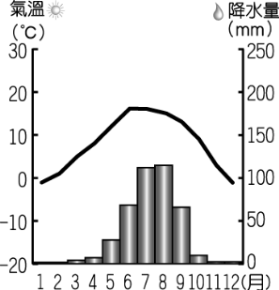
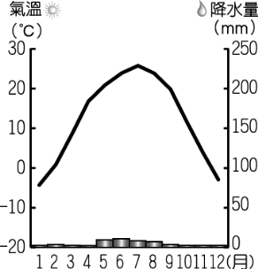
圖十四
圖十三

【題組】根據圖十三、圖十四回答下列問題：
( )39.下列關於「圖十三」所在地區的敘述中，何者是正確的？
(A)屬於溫帶草原氣候 (B)可能是長江三角洲的氣候圖
(C)是夏季高氣壓分佈的區域 (D)該地區位於中階梯地形區
( )40.下列關於「圖十四」氣候的相關敘述當中，何者是正確的？
(A)青藏高原為該氣候類型 (B)該氣候屬於溫帶草原氣候
(C)緯度較高因此夏季涼爽 (D)氣候與植物隨高度呈現水平變化
4

